

چهل چرا


ghaemiyeh.com

فهرست مطالب
مشخصات کتاب 5
اشاره 5
فهرست مطالب 9
مقدمه ناشر 12
مقدمه مؤلف 13
پرسش‌ها و پاسخ‌های اعتقادی 17
اشاره 17
سؤال 1 18
سؤال 2 19
سؤال 3 20
سؤال 4 21
سؤال 5 22
سؤال 6 23
سؤال 7 24
سؤال 8 25
سؤال 9 26
سؤال 10 27
پرسش‌ها و پاسخ‌های احکام 29
اشاره 29
سؤال 1 30
سؤال 2 31
سؤال 3 32
سؤال 4 33
سؤال 5 34
سؤال 6 35
سؤال 7 36
سؤال 8 37
سؤال 9 38
سؤال 10 39
پرسش‌ها و پاسخ‌های قرآنی 41
اشاره 41
سؤال 1 42
سؤال 2 43
سؤال 3 44
سؤال 4 45
سؤال 5 46
سؤال 6 47
سؤال 7 48
سؤال 8 49
سؤال 9 50
سؤال 10 51
پرسش‌ها و پاسخ‌های عمومی 53
اشاره 53
سؤال 1 54
سؤال 2 55
سؤال 3 56
سؤال 4 57
سؤال 5 58
سؤال 6 59
سؤال 7 60
سؤال 8 62
سؤال 9 64
سؤال 10 66

مشخصات کتاب
سرشناسه : معصومی عباس
عنوان و نام پدیدآور : چهل چرا؟ : پاسخ به ۴۰ سوال اعتقادی- فقهی- قرآنی- عمومی ویژه نوجوانان و جوانان/ تالیف عباس معصومی.
مشخصات نشر : قم: مسجد مقدس جمکران‌ ۱۳۸۸.‬
مشخصات ظاهری : ۶۲ ص.‬‬‌ ۱۲×۱۷ س‌م.‬
شابک : ۴۰۰۰ ریال‬‬‌ ‭ ‭978-964-973-226-8‬‬
وضعیت فهرست نویسی : فاپا
یادداشت : کتابنامه به صورت زیرنویس.
موضوع : اسلام -- پرسشها و پاسخها -- ادبیات نوجوانان
شناسه افزوده : مسجد جمکران (قم)
رده بندی کنگره : ‭‭BP۱۲‌‌‭‭/م۶۳چ۹ ۱۳۸۸
رده بندی دیویی : ‭۲۹۷/۰۷۶‬
شماره کتابشناسی ملی : ‎۱‎۷‎۹‎۳‎۹‎۶‎۶

اشاره

چهل چرا؟: پاسخ به ۴۰ سوال اعتقادی- فقهی- قرآنی- عمومی ویژه نوجوانان و جوانان
تالیف عباس معصومی.
«فَاسْأَلُوا أَهْلَ الذِّکْرِ إِنْ کُنْتُمْ لَا تَعْلَمُونَ»
اگر نمی دانید از اهل اطلاع بپرسید

فهرست مطالب
تصویر
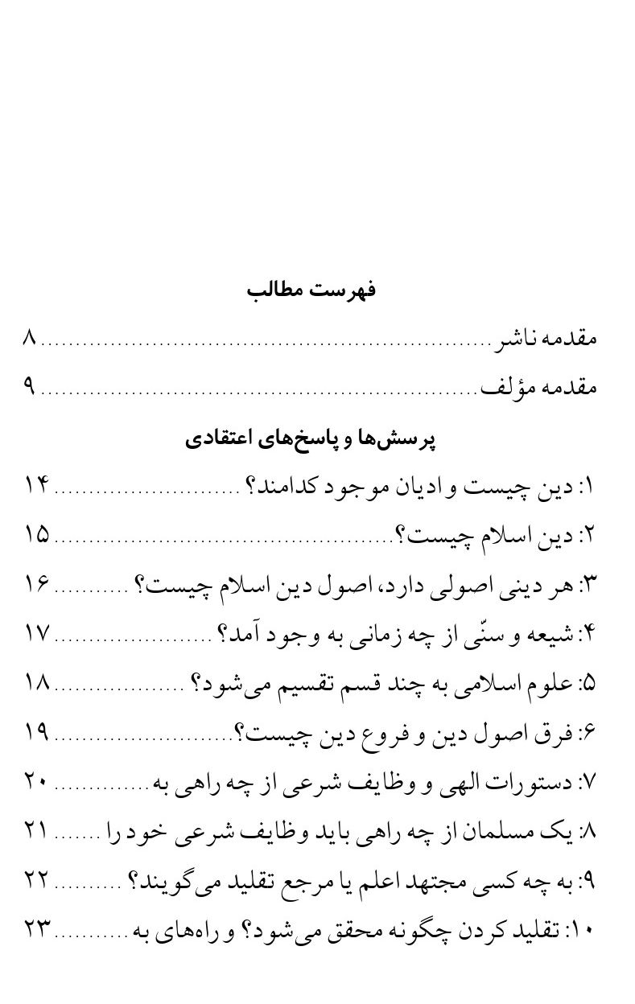
تصویر
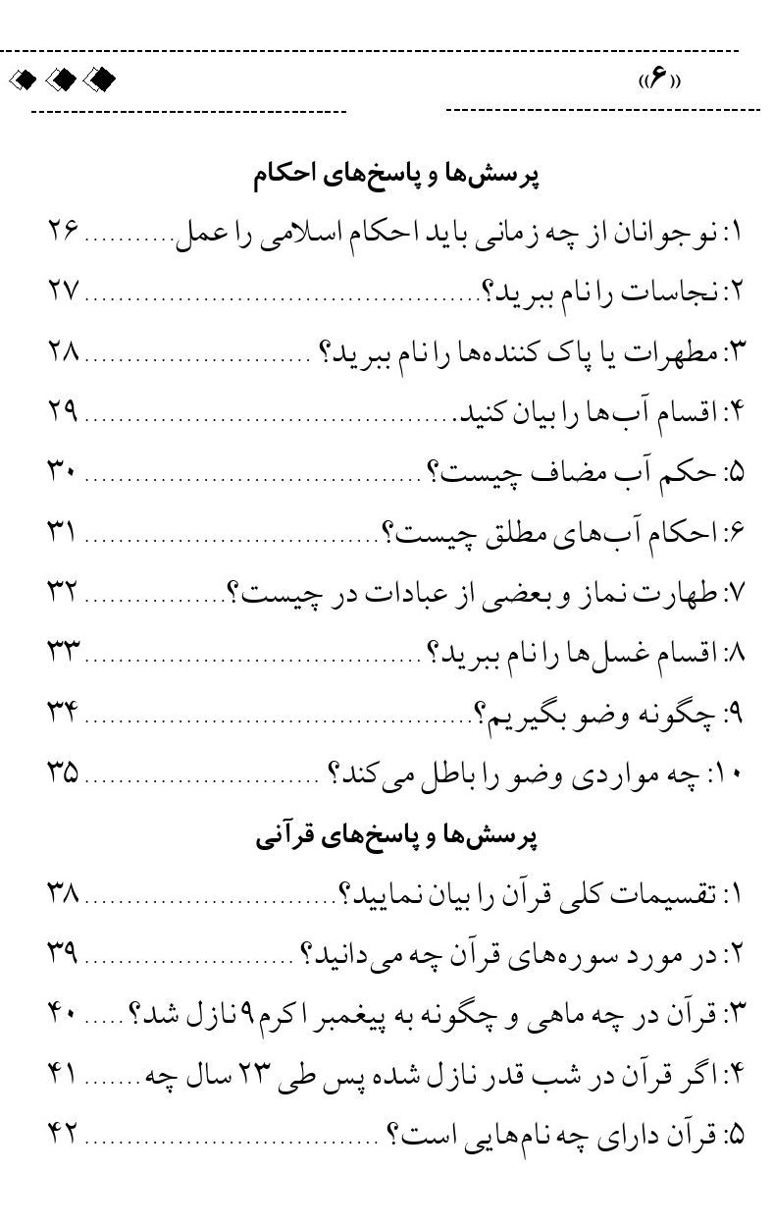
تصویر
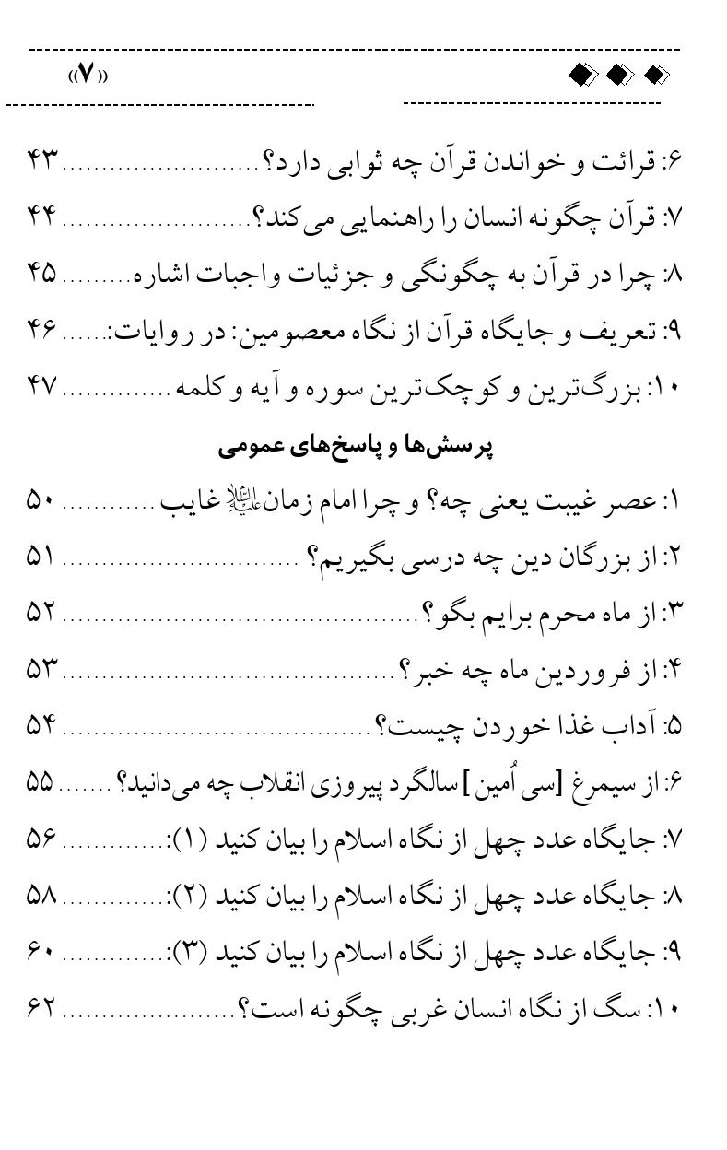

مقدمه ناشر
آنچه در پیش‌رو دارید مجموعه چهل پرسش نوجوانان در قالب موضوعات اسلامی دسته‌بندی و به زبان ساده و روان پاسخ داده شده است، تا نوجوانان شیفته معارف اسلامی از آن بهره وافر و استفاده لازم را ببرند.
این اثر از مؤلف محترم به سفارش مؤسسه انتشارات چلچله شهرستان شاهرود انجام شده است. و لازم می‌دانم در به ثمر رسیدن این اثر از برادران گرامی حجج اسلام احمد سعیدی و رضا دیلمی و جناب آقای امیرسعید سعیدی تشکر و قدردانی نمایم.
امید است در راستای اهداف متعالی نظام مقدّس جمهوری اسلامی و رهبری معظم »دام ظله العالی« بتوان گام هرچند کوتاه برداشت.
مدیر مسؤول انتشارات مسجد مقدّس جمکران حسین احمدی

مقدمه مؤلف
بسم اللَّه الرحمن الرحیم
اگر به جمعیت کشور نگاهی بیندازیم، متوجه می‌شویم که بیش از 70 درصد جمعیت ایران را جوانان تشکیل می‌دهند. هنگام پیروزی انقلاب اسلامی جمعیت ایران حدود 36 میلیون نفر بود و اکنون این آمار به بیش از هفتاد میلیون نفر رسیده است که طبیعتاً 40 درصد جمعیت قبلی، در حال حاضر دار فانی را وداع گفته‌اند؛ نتیجه اینکه دو سوم جمعیت فعلی جوان هستند.
گذشت سی سال از پیروزی انقلاب اسلامی این نکته را خاطرنشان می‌کند که جوان چهل ساله امروز، در زمان انقلاب ده ساله بوده که قطعاً طعم تلخ نظام طاغوتی را نچشیده است. با این وصف شایسته است که ما بیشتر به فکر اندیشه و افکار فرزندانمان باشیم، اعلام روز هشتم آبان - شهادت محمّد حسین فهمیده - به عنوان روز نوجوان و یا از 2 تا 8 اردیبهشت به عنوان هفته جوانان، مؤید همین معنا است؛ بنابراین ضرورت ایجاب
می‌کند که والدین و متولیان فرهنگی و تربیتی عنایت ویژه‌ای به جوانان داشته باشند.
در این زمینه رهبر فرزانه انقلاب حضرت آیة اللَّه العظمی خامنه‌ای )مدّ ظلّه العالی( فرموده‌اند:
»جوانان باید همواره عدالت خواهی، آزادی اسلامی، استقلال کشور، مبارزه با فقر و امر به معروف و نهی از منکر را از مطالبات اصلی خود قرار دهند. ضمن دشمن شناسی، تسلیم فریب رسانه‌های غربی برای واژگون جلوه دادن حقایق نشوند«.
جزوه‌ای را که ملاحظه می‌فرمایید، جهت اطّلاع رسانی و آموزش معارف دینی، سیاسی، اجتماعی، فرهنگی، اخلاقی جوانان در عصر ارتباطات و رشد روزافزون تکنولوژی با عنوان مسابقات ماهانه مقطع متوسطه تنظیم شده است و مشتمل بر سه سطح و هر سطحی 12 جلد می‌باشد و چهار جلد هم ویژه مناسبت‌ها: ماه شعبان »مهدی موعودعلیه السلام«، ماه رجب »اعتکاف«، عید غدیر »عید ولایت« و دهه فجر انقلاب اسلامی در نظر گرفته شده که جمعاً چهل جلد می‌باشد.
تجارب پنج‌ساله ما نشان می‌دهد که برای رسیدن به این مقصود در دبیرستان‌ها یا سایر مراکز آموزشی و یا نظامی و کارگری، باید کتب و سؤالات بین افراد توزیع و تا پایان هر ماه پاسخ‌ها تحویل گردد و به افراد برتر جوایزی اهدا شود.
برای آشنایی بیشتر با جزوات »چهل چرا«، به نکات ذیل توجّه فرمایید:
1 - این جزوات مجموعه‌ای از معارف اهل بیت‌علیهم السلام خواهد بود که یک جوان با مطالعه آنها وقتی پا به دانشگاه می‌گذارد اطلاعات وی در حوزه دین بسیار خوب و ارزشمند خواهد بود.
2 - این کتاب‌ها گرچه برای مطالعه و مسابقه جوانان و نوجوانان تدوین شده است ولی برای همگان مفید است؛ چون مسائل و وظایف دینی برای همه مکلفین یکسان است.
3 - در این جزوات سعی شده است، مطالب با زبان روان و حذف بعضی اصطلاحات خاص بیان گردد تا برای همه قابل استفاده باشد.
4 - در نکته‌ها و تقسیم‌بندی‌ها، حداقل سه و حداکثر ده ماده درج شده است، ولی این تقسیم‌بندی منحصر در آنها نیست؛
بلکه جهت تسهیل کار و یادداشت، به گونه‌ای مختصر تنظیم شده است.
5 - قطعاً این نوشتار خالی از عیب و نقص نخواهد بود؛ بنابراین از خوانندگان محترم؛ به ویژه علما و بخصوص همکاران گرامی‌ام؛ ائمه محترم جمعه تقاضامندم ما را از راهنمایی خود محروم نفرمایند.
در پایان از مدیریت محترم انتشارات مسجد مقدّس جمکران حجّت الاسلام و المسلمین حسین احمدی قمی و برادران واحد پژوهش انتشارات که زمینه چاپ و نشر این اثر را فراهم نموده‌اند، قدردانی می‌شود.
اسفند 1387
بسطام - عباس معصومی

پرسش‌ها و پاسخ‌های اعتقادی

اشاره

سؤال 1
دین چیست و ادیان موجود کدامند؟
پاسخ: دین در لغت به معنی کیش و مسلک و آیین است؛ ولی در اصطلاح به معنی مجموعه قوانین و دستورات الهی است که توسط پیغمبری از جانب خداوند برای مردم نازل شده است.
و ادیان الهی موجود و رسمی جهان که دارای کتاب هستند سه تا است:
1 - اسلام
2 - مسیحیت
3 - یهود

سؤال 2
دین اسلام چیست؟
پاسخ: اسلام در لغت، یعنی تسلیم بودن و در قرآن کریم سوره آل‌عمران آیه 19 که می‌فرماید:
»إِنَّ الدِّینَ عِندَ اللَّهِ الْإِسْلامُ«؛»دین در نزد خدا، اسلام )و تسلیم بودن در برابر حق( است.«
یعنی روح دین همان تسلیم در برابر حقّ است.
در اصطلاح نیز بین ادیان موجود، دین حضرت محمّدصلی الله علیه وآله که خاتم پیامبران است را دین اسلام می‌گویند و پیروان آن حضرت را مسلمان می‌خوانند.

سؤال 3
هر دینی اصولی دارد، اصول دین اسلام چیست؟
پاسخ: اصول دین ما پنج تا است:
اوّل: توحید؛ یعنی اعتقاد به یگانگی خداوند و یگانه پرستی، در نتیجه همه ادیان الهی باید یگانه‌پرست باشند.
دوم: عدل الهی؛ یعنی خداوند که خالق همه چیز است، همه کارها و دستوراتش بر اساس عدالت تنظیم شده و به کسی ظلم نمی‌شود.
سوم: نبوّت؛ یعنی اعتقاد به رسالت حضرت محمّد بن عبداللَّه‌صلی الله علیه وآله و پیامبران پیشین.
چهارم: امامت؛ یعنی اعتقاد به دوازده امام‌علیهم السلام به عنوان جانشینان حضرت رسول‌صلی الله علیه وآله.
پنجم: معاد؛ یعنی اعتقاد به جهان پس از مرگ.

سؤال 4
شیعه و سنّی از چه زمانی به وجود آمد؟
پاسخ: مرحوم علّامه طباطبایی‌رحمه الله در کتاب شیعه در اسلام می‌فرماید: چون مسأله جانشینی و خلافت بعد از پیغمبر بارها توسط پیامبر اسلام‌صلی الله علیه وآله مطرح شده بود و حضرت علی‌علیه السلام را معرفی می‌فرمودند، در زمان حیات حضرت، مردم به طرفداران حضرت علی‌علیه السلام مثل مقداد و سلمان و ابوذر »شیعه علی« می‌گفتند؛ لذا بر همین اساس پس از رحلت حضرت رسول‌صلی الله علیه وآله به پیروان ایشان و فرزندان آن حضرت که امامان معصوم ما هستند، شیعه گفتند، ولی آنهایی که نخواستند به سفارش پیغمبرصلی الله علیه وآله عمل کنند و پذیرای ولایت و رهبری حضرت علی‌علیه السلام نبودند، برای توجیه کار خود گفتند: ما فقط به سنّت پیغمبرصلی الله علیه وآله )شیوه رفتاری او( عمل می‌کنیم؛ لذا آنها را سنّی نامیدند.

سؤال 5
علوم اسلامی به چند قسم تقسیم می‌شود؟
پاسخ: البته علوم اسلامی از دیدگاه‌های مختلف تقسیمات زیادی دارد؛ ولی حدّاقل آن چیزی که شهید مطهری‌رحمه الله انتخاب نموده‌اند، سه قسم است:
1- علم کلام؛ که کلیه مسائل فکری و عقلی و اعتقادی را بررسی می‌کند.
2- علم فقه؛ کلیه مسائل عملی اسلام، بایدها و نبایدهای رفتاری را در بر می‌گیرد.
3- علم اخلاق؛ چگونه رسیدن به کمال انسانیت را نشان و تعلیم می‌دهد.

سؤال 6
فرق اصول دین و فروع دین چیست؟
و فروع دین را نام ببرید؟
پاسخ: اصول دین جزء علم کلام و اعتقادی است و به فکر و عقل انسان بستگی دارد؛ یعنی انسان با عقل و اختیار خودش باید استدلال و انتخاب و نتیجه‌گیری کند. و لذا تقلیدی نیست؛ ولی فروع دین جزء علم فقه و احکام است که جنبه عملی دارد و آنها عبارتند از:
1- نماز 2- روزه 3- خمس 4- زکات 5- حج 6- جهاد 7- امر به معروف 8- نهی از منکر 9- تولّی 10- تبرّی

سؤال 7
دستورات الهی و وظایف شرعی از چه راهی به دست می‌آید و به عبارت دیگر منابع فقهی کدام است؟
پاسخ: منابع فقهی عبارتند از:
1- قرآن
2- سنّت (گفتار و رفتار معصومین‌علیهم السلام)
3- عقل
4- اجماع فقهی (اتفاق نظر همه فقها در یک مسأله)پس تمام دستورات خداوند و وظایف شرعی انسان‌ها از این چهار طریق به دست می‌آید.

سؤال 8
یک مسلمان از چه راهی باید وظایف شرعی خود را به دست آورد؟
پاسخ: در این خصوص سه راه وجود دارد:
اوّل: اینکه خودش برود و تحصیل کند؛ یعنی به حدّ اجتهاد برسد و مسائل الهی را از منابع فقهی استخراج کند و به آن عمل نماید.
دوم: اگر کسی به همه مسائل فقهی آشنایی و تخصص دارد، راه سخت‌تر را انتخاب کند؛ مثلاً برای تشخیص قبله اگر دلیل‌های دیگران او را قانع نکرد، باید به چهار طرف نماز بخواند تا مطمئن شود به وظیفه خود عمل کرده که چنین شخصی را محتاط می‌گویند؛ یعنی کسی که، به احتیاط عمل می‌کند.
سوم: از یک مجتهد واجد شرایط، تقلید کند:
نظر به اینکه دو راه اوّل مشکل است و برای همه مردم ممکن نیست؛ لذا اکثر مسلمانان مقلّد هستند؛ یعنی از یک مجتهد اعلم تقلید می‌کنند.

سؤال 9
به چه کسی مجتهد اعلم یا مرجع تقلید می‌گویند؟ و از چه راهی باید او را بشناسیم؟
پاسخ: مجتهد یا فقیه؛ یعنی کسی که متخصص در علم فقه باشد و راه‌های شناخت مجتهد جامع الشرایط عبارت است از:
اوّل: اطمینان؛ چه خود انسان مجتهد باشد و تشخیص دهد و چه اینکه از راه شهرت فراگیر بین علماء و مردم باشد.
دوم: دو نفر مجتهد عادل، شهادت و گواهی دهند که فلانی مجتهد است؛ در صورتی که دیگران خلاف این را شهادت ندهند.

سؤال 10
تقلید کردن چگونه محقق می‌شود؟ و راه‌های به دست آوردن فتوای مجتهد چیست؟
پاسخ: تحقق تقلید به انتخاب مجتهد اعلم و مرجع تقلید است با این نیت که وظایف و تکالیف دینی خود را مطابق با دستور و فتوای او انجام دهد.
و راه‌های دستیابی به فتوای مجتهد عبارت است از:
1 - شنیدن از خود مجتهد
2 - شنیدن از فرد یا افراد عادل و مطمئن
3 - دیدن در رساله عملی آن مجتهد

پرسش‌ها و پاسخ‌های احکام

اشاره

سؤال 1
نوجوانان از چه زمانی باید احکام اسلامی را عمل کنند؟
پاسخ: از وقتی که به حدّ تکلیف برسند.
علایم و نشانه‌های تکلیف عبارت است از:
1 - روییدن موی درشت زیر شکم و بالای عورت )شرمگاه(
2 - احتلام )بیرون آمدن منی(
3 - تمام شدن 15 سال قمری در پسر و تمام شدن 9 سال قمری در دختر.

سؤال 2
نجاسات را نام ببرید؟
پاسخ: نجاسات به طور مشهور 10 چیز است:
1 - بول )ادرار انسان و حیوان حرام گوشت(
2 - غایط )مدفوع انسان و حیوان حرام گوشت(
3 - منی
4 - مردار )جسد مرده حیوانات حرام گوشت یا حلال گوشتی که ذبح شرعی نشده باشد(
5 - خون )انسان و همه حیوانات(
6 - سگ
7 - خوک
8 - مشروبات مست کننده
9 - کفّار
10 - عرق حیوان نجاستخوار

سؤال 3
مطهرات یا پاک کننده‌ها را نام ببرید؟
پاسخ: مطهرات 10 چیز است که 7 تای آن عبارت است از:
1 - آب
2 - زمین؛ اگر کف کفش و پا و چرخ ماشین نجس شود با همان راه رفتن روی زمین خشک پاک می‌شود.
3 - آفتاب؛ آفتاب با شرایط خاص خودش، برخی اشیاء غیر منقول، مثل زمین، ساختمان، دیوار، درختان و میوه‌ها را پاک می‌کند.
4 - استحاله؛ یعنی چیز نجسی که ماهیت و اصل آن عوض شده باشد؛ مثل هیزم نجس که با سوختن خاکستر شود.
5 - انتقال؛ مثلاً اگر پشه خون انسان را بمکد و بعداً آن را بِکُشیم، نجس نیست.
6 - اسلام؛ شخص کافر با مسلمان شدن، پاک می‌شود.
7 - تبعیت؛ مثلاً آب انگور با جوش آمدن نجس می‌شود و ظرف آن هم نجس است و بعد از آن که 23 آن جوشید، پاک می‌شود و تبعیت در این جا؛ یعنی ظرف آن هم پاک می‌شود.

سؤال 4
اقسام آب‌ها را بیان کنید.
پاسخ:
آب مضاف: آبی است که به آن آب نگویند بلکه قیدی دارد یعنی از چیزی گرفته شود؛ مثل آب هندوانه، گلاب، یا با چیزی مخلوط باشد؛ مثل شربت یا آب نمک و مانند آن.
اقسام آب‌ها:
آب باران: از آسمان می‌بارد.
آب مطلق: آب جاری: از زمین می‌جوشد.
آب راکد: آب کر: تقریباً 384 کیلو
آب قلیل: کمتر از کر است

سؤال 5
حکم آب مضاف چیست؟
پاسخ: احکام آب مضاف:
1- آب مضاف چیز نجس را پاک نمی‌کند )از مطهرات نیست(.
2- با برخورد به نجاست نجس می‌شود )هرچند نجاست کم باشد(.
3- وضو و غسل با آب مضاف باطل است.
توجّه: گاهی به آب موادّی اضافه می‌کنند که آن را به رنگ شیر در می‌آورد این آب، حکم آب مضاف را ندارد؛ لذا می‌توان با آن، چیز نجس را شست و وضو گرفت و غسل کرد.

سؤال 6
احکام آب‌های مطلق چیست؟
پاسخ:
1 - آب باران: آب باران اگر به چیزی که نجس شده ببارد، آن را پاک می‌کند.
2 - آب کر و جاری: اگر چیزی را که نجس شده در آب کر یا جاری فرو ببرند، آن را پاک می‌کند و خود آب، نجس نمی‌شود؛ مگر اینکه چیز نجس به قدری زیاد باشد که رنگ یا بو یا مزه آب را تغییر دهد، در این صورت خود آب هم نجس می‌شود و چیزی را پاک نمی‌کند.
3 - آب قلیل: اگر چیز نجسی با آب قلیل برخورد کند نجس می‌شود و چیزی را که نجس شده، پاک نمی‌کند.
مگر اینکه بعد از برطرف کردن عین نجاست، آب قلیل را دو یا سه بار روی چیز نجس بریزند تا پاک شود.

سؤال 7
طهارت نماز و بعضی از عبادات در چیست؟ و کیفیت انجام غسل را بیان کنید؟
پاسخ:
طهارت در یه چیز است
غسل
وضو
تیمّم
کیفیت غسل:
غسل را می‌توان به دو گونه انجام داد:
1- ترتیبی: که با ترتیب مخصوص باید بدن را بشوید، بدین صورت که ابتدا سر و گردن، سپس تمام نیمه راست بدن و در آخر سمت چپ را بشوید.
2- ارتماسی: اینکه تمام بدن را به نیت غسل، یکباره در آب فرو ببرد؛ به طوری که آب به همه جای بدن برسد.

سؤال 8
اقسام غسل‌ها را نام ببرید؟
پاسخ:
1 - غسل پس از جنابت مشترک میان مردان و زنان 2 - غسل پس از مس میت
3 - غسل میت
4 - غسلی که به واسطه نذر و قسم واجب می‌شود واجب
اقسام غسل‌ها:
1 - غسل پایان عادت ماهانه )حیض( مخصوص بانوان 2 - غسل پس از قطع شدن خون زایمان )نفاس(
3 - غسل در اثنای خونریزی زنان)استحاضه( مستحب: غسل جمعه واعیاد اسلامی وشب‌های قدر...

سؤال 9
چگونه وضو بگیریم؟
پاسخ: وضو؛ یعنی شستن صورت و دست‌ها و مسح کردن جلوی سر و روی پاها با شرایط و کیفیت خاص. این عمل که در شرع مقدّس وسیله طهارت معنوی شمرده شده، مقدمه برخی اعمال واجب و مستحب است؛ از قبیل نماز، طواف، تلاوت قرآن، ورود به مسجد و غیر اینها.
صورت از بالای پیشانی تا چانه شستن دست‌ها از آرنج تا سر انگشتان
کیفیت وضو:
مسح کردن جلوی سر ، روی پاها از سرانگشتان تا مفصل

سؤال 10
چه مواردی وضو را باطل می‌کند؟
پاسخ:
1 - خارج شدن ادرار
2 - خارج شدن مدفوع
3 - خارج شدن باد معده از مخرج غائط
4 - به خواب رفتن
5 - چیزهایی که عقل را از بین می‌برد؛ مانند دیوانگی و مستی و بیهوشی
6 - استحاضه زنان
7 - هر چیزی که موجب غسل می‌شود؛ مانند جنابت و خون حیض

پرسش‌ها و پاسخ‌های قرآنی

اشاره

سؤال 1
تقسیمات کلی قرآن را بیان نمایید؟
پاسخ: قرآن دارای 114 سوره است که به 30 جزء و 120 حزب تقسیم شده است و مجموع آیات آن 6236 آیه می‌باشد.
»بسم اللَّه الرّحمن الرّحیم« در قرآن
1 - قرآن دارای 114 بسم اللَّه الرحمن الرحیم است
2 - سوره توبه بسم اللَّه الرحمن الرحیم ندارد.
3 - در سوره نمل دوبار بسم اللَّه الرحمن الرحیم آمده است.
4 - در سوره حمد بسم اللَّه الرحمن الرحیم به تنهایی یک آیه است.

سؤال 2
در مورد سوره‌های قرآن چه می‌دانید؟
پاسخ:
1 - اولین سوره‌ای که نازل شده سوره علق است.
2 - آخرین سوره‌ای که نازل شده سوره نصر است.
3 - اولین سوره در قرآن، سوره حمد است.
4 - آخرین سوره در قرآن، سوره ناس است.
5 - بزرگ‌ترین سوره قرآن، سوره بقره است.
6 - کوچک‌ترین سوره قرآن، سوره کوثر است.

سؤال 3
قرآن در چه ماهی و چگونه به پیغمبر اکرم‌صلی الله علیه وآله نازل شد؟
پاسخ:
خداوند در سوره قدر می‌فرماید:
»إِنّا أَنزَلْناهُ فِی لَیلَةِ الْقَدْرِ«؛ »ما آن ]= قرآن[ را در شب قدر نازل کردیم!«
یعنی ما قرآن را در یک لحظه و در یک شب به طور دفعی بر قلب پیغمبرصلی الله علیه وآله نازل کردیم

سؤال 4
اگر قرآن در شب قدر نازل شده پس طی 23 سال چه چیزی توسط جبرئیل بر حضرت نازل می‌شد؟
پاسخ:
قرآن کریم دوگونه بر قلب پیامبر اکرم‌صلی الله علیه وآله نازل شده: یکی تدریجی و دیگری دفعی.
در نزول دفعی؛ خداوند متعال توسط جبرئیل کل قرآن را در یک شب قدر بر پیامبر اکرم‌صلی الله علیه وآله نازل فرموده است؛ همان طور که که آیه شریفه می‌فرماید: »إِنّا أَنزَلْناهُ فِی لَیلَةِ الْقَدْرِ«
در نزول تدریجی؛ قرآن کریم در طی 23 سال و به مناسب‌های مختلف، هرجا که حکمی نیاز بوده، آیه مورد نظر نازل شده است.

سؤال 5
قرآن دارای چه نام‌هایی است؟
پاسخ: کتاب آسمانی به اسامی و عناوین متعدّدی نامگذاری شده است که این نام‌ها در قرآن مکرر آمده است، در میان این اسامی، چند نام شهرت بیشتری یافته و به عنوان نام‌های قرآن مورد اتفاق اکثر دانشمندان قرار گرفته است.
این نام‌ها عبارتند از: 1- قرآن 2- فرقان 3- کتاب 4- ذکر 5- تنزیل
»قرآن« که 58 مورد در قرآن آمده است؛ از جمله آیه: »لَوْ أَنزَلْنا هذا الْقُرْآنَ عَلَی جَبَلٍ«.
»فرقان« که در هفت آیه آمده؛ از جمله آیه: »تَبارَکَ الَّذِی نَزَّلَ الْفُرْقانَ عَلَی عَبْدِهِ«.
»کتاب« که در بیش از 200 مورد آمده؛ از جمله آیه: »الم × ذَلِکَ الْکِتابُ لَا رَیبَ فِیهِ«.
»ذکر« نیز در 20 مورد آمده؛ از جمله آیه: »إِنّا نَحْنُ نَزَّلْنا الذِّکْرَ«.
»تنزیل« که در 15 مورد آمده؛ از جمله آیه :»إِنَّهُ لَتَنزِیلُ رَبِّ الْعالَمِینَ«.

سؤال 6
قرائت و خواندن قرآن چه ثوابی دارد؟
پاسخ:
بر اساس سخنان خداوند و رسول خداصلی الله علیه وآله و اهل بیت آن حضرت علیهم السلام خواندن قرآن ثواب و پاداش‌های بسیار زیادی دارد که برخی از آنها عبارتند از:
1 - باعث بخشش گناهان می‌شود.
2 - شیطان را از خانه کسی که قرآن می‌خواند، بیرون می‌کند.
3 - دل‌ها را نرم و با عاطفه و محبّت و نورانی می‌سازد.
4 - مانند نردبان، ما را پله پله به خدا نزدیک می‌کند.
5 - انسان را از حوادث و بلاها و بیماری‌ها دور می‌سازد و در امان می‌دارد.

سؤال 7
قرآن چگونه انسان را راهنمایی می‌کند؟
پاسخ:
قرآن برای هدایت همه جهانیان نازل شده است و راه خیر و شر، خوبی و بدی، و خوشبختی و بدبختی را به همه نشان می‌دهد؛ یعنی آدرس می‌دهد که جهنم کجاست و بهشت کجاست؟ چه راهی به بهشت می‌رسد و چه راهی به جهنم ختم می‌شود؛ لذا می‌فرماید: »هُدًی لِلنّاسِ«؛ اگرچه برخی از مردم این راهنمایی و هدایت را قبول و باور می‌کنند و به آن عمل می‌نمایند در نتیجه این هدایت در آنان تأثیر می‌کند لذا می‌فرماید: »هُدًی لِلْمُتَّقِینَ - لِلْمُؤْمِنِینَ - لِلْمُحْسِنِینَ«.

سؤال 8
چرا در قرآن به چگونگی و جزئیات واجبات اشاره نشده، مثلاً فرموده نماز بخوانید امّا چگونگی آن را بیان نفرموده؟
پاسخ:
از آنجا که دین اسلام آخرین دین و پیامبر اکرم‌صلی الله علیه وآله آخرین فرستاده خداوند است و قرآن نیز برنامه زندگی و سعادت همه بشر تا روز قیامت می‌باشد باید هرآنچه که تمام مردم به آن نیاز دارند را در خود داشته باشد و این شدنی نیست مگر اینکه فقط اصول و احکام کلی و اساسی را بیان نماید و شرح جزئیات را به مفسران قرآن که پیامبر و امامان معصوم‌علیهم السلام هستند واگذار کند؛ اگرچه همین جزئیات نیز به صورت اشاره و رمز و لطایف بیان شده است.

سؤال 9
تعریف و جایگاه قرآن از نگاه معصومین‌علیهم السلام در روایات:
پاسخ:
قال رسول اللَّه‌صلی الله علیه وآله: »مَا عَدَلَ اَحَدٌ عَنِ الْقُرْآنِ إِلَّا إِلَی النَّارِ«؛
کسی از قرآن روی گردان نشد؛ مگر آنکه به سوی آتش روی می‌آورد.
قال علی‌علیه السلام: »اَفْضَلُ الذِّکْرِ الْقُرْآنُ بِهِ تُشْرَحُ الصُّدُورُ وَ تَسْتَنِیرُ السَّرَائِر«؛
برترین ذکر، قرآن است که به وسیله آن، دل‌ها گشاده و قلب‌ها روشن می‌شود.
قال رسول اللَّه‌صلی الله علیه وآله: »خَیرُکُمْ مَنْ تَعَلَّمَ الْقُرْآن وَ عَلَّمَهُ«؛
بهترین شما کسی است که قرآن را فرا گیرد و به دیگران بیاموزد.
قال رسول اللَّه‌صلی الله علیه وآله: »نَوِّرُوا بُیوتَکُمْ بِتِلاوَةِ الْقُرْآنِ«؛
خانه‌های خود را با تلاوت قرآن نورانی کنید.

سؤال 10
بزرگ‌ترین و کوچک‌ترین سوره و آیه و کلمه و حیوانی که در قرآن آمده است چیست؟
پاسخ:
بزرگ‌ترین سوره، در قرآن، بقره است که 286 آیه دارد و کوچک‌ترین آن سوره کوثر است که سه آیه دارد.
بزرگ‌ترین آیه، آیه 283 سوره بقره است که یک صفحه می‌باشد.
بزرگ‌ترین کلمه قرآن »فَأَسْقَیناکُمُوهُ« است که آیه 22 سوره حجر و 11 حرف دارد.
کوچک‌ترین کلمه، حرف باء در »بسم اللَّه« است.
بزرگ‌ترین حیوان فیل و همچنین ماهی بزرگی که حضرت یونس‌علیه السلام را بلعید، می‌باشد که در سوره صافات آیه 142 اشاره شده است.
و کوچک‌ترین حیوان، پشه است که در آیه 26 سوره بقره آمده است.

پرسش‌ها و پاسخ‌های عمومی

اشاره

سؤال 1
عصر غیبت یعنی چه؟ و چرا امام زمان‌علیه السلام غایب شده است؟
پاسخ:
خداوند متعال برای هدایت و راهنمایی بشر در هر دوره‌ای پیامبری را فرستاده است تا اینکه نوبت به آخرین آنان؛ یعنی حضرت محمّدصلی الله علیه وآله رسید که بعد از ایشان دیگر پیامبری نخواهد بود؛ لکن بعد از رحلت آن حضرت، 12 جانشین و امام معصوم برگزیده شدند که بعد از شهادت 11 نفر از آنان، نوبت به امام زمان‌علیه السلام رسید، حال از آنجا که باید در هر زمانی از جانب خداوند حجّت و امامی روی زمین باشد، امام دوازدهم به خاطر دلایلی از دیدگان مردم غایب شده است، ولی در بین مردم، به هدایت معنوی آنان مشغول است تا زمانی که خداوند بخواهد و ایشان ظهور نمایند.

سؤال 2
از بزرگان دین چه درسی بگیریم؟
پاسخ:
امام باقرعلیه السلام فرمودند:
»بُنِی الْاِسْلامُ عَلی خَمْسةِ اَشیاءٍ: عَلی الصّلاةِ و الزّکاةِ و الحج و الصّومِ و الولایةِ. قَال زُرارةُ فَقُلْتُ: وَ اَی شَی‌ءٍ مِنْ ذلکَ اَفضلٌ؟ فَقال‌علیه السلام: اَلوِلایةُ اَفْضَلُ«؛
اساس اسلام بر پنج پایه استوار است:
برپا داشتن نماز، زکات دادن، بجا آوردن اعمال حج، روزه گرفتن، ولایت و دوستی اهل بیت‌علیهم السلام در همه حال.
زراره می‌گوید: پرسیدم کدام یک فضیلت و اهمیتش بیشتر است؟
حضرت فرمود: ولایت (و سرپرستی دین توسط رهبران دینی بر مردم) از همه برتر است.

سؤال 3
از ماه محرم برایم بگو؟
پاسخ: ماه‌های سال قمری دوازده است:
1 - محرّم 2 - صفر 3 - ربیع الاوّل 4 - ربیع الثانی 5 - جمادی الاوّل 6 - جمادی الثانی 7 - رجب 8 - شعبان 9 - رمضان 10 - شوال 11 - ذیقعده 12 - ذیحجّه.
پس شروع سال‌های قمری از محرّم است.
ماه محرّم ماه شهادت حضرت اباعبداللَّه الحسین‌علیه السلام است.
و لذا ماه حزن و اندوه اهل بیت‌علیهم السلام و ماه عزاداری برای آن حضرت است.
محرّم ماه ترک لذّت‌های دنیوی است، برای تمرین سایر ماه‌ها.
محرّم ماهی است که امام حسین‌علیه السلام با 72 تن از یارانش برای احیای اسلام و مبارزه با ظلم و ستم، شهید شدند.
محرم ماه آشنا شدن با اهداف مقدّس امام حسین‌علیه السلام و آشنا شدن با وظایف شرعی و دینی است.

سؤال 4
از فروردین ماه چه خبر؟
پاسخ:
ماه‌های سال شمسی نیز دوازده ماه است:
1 - فروردین 2 - اردیبهشت 3 - خرداد 4 - تیر 5 - مرداد 6 - شهریور 7 - مهر 8 - آبان 9 - آذر 10 - دی 11 - بهمن 12 - اسفند
ماه فروردین اولین ماه شروع سال شمسی است و اولین روز آن عید نوروز است که در ایران از قدیم این روز را جشن می‌گرفتند و اکنون هم به عنوان عید باستانی، مردم آن را جشن می‌گیرند؛ لکن عیدهای مهم اسلامی عبارتند از: عید فطر، عید غدیر، عید قربان؛ بنابراین عید نوروز ریشه اسلامی و دینی ندارد، ولی در حدّ نظافت و پاکیزگی و صله رحم و دید و بازدید بستگان و دوستان و نیز استفاده از تعطیلات برای برنامه‌ریزی سال آینده وبررسی قوّت‌ها و ضعف‌های سال گذشته، بسیار خوب است.
حضرت امام علی‌علیه السلام فرمود: هر روز که در آن روز معصیت خدا نشود همان روز عید است.)و سزاوار است که انسان خوشحال باشد(.

سؤال 5
آداب غذا خوردن چیست؟
پاسخ:
1 - شستن دست‌ها؛ امام صادق‌علیه السلام فرمود: هر کس قبل و بعد از غذا دست‌های خود را بشوید، زندگی جاویدی خواهد داشت.
2 - با بسم اللَّه شروع کند.
3 - با اندکی نمک شروع و ختم کند.
4 - با دست راست غذا بخورد.
5 - در غذا خوردن نباید عجله کرد.
6 - باید غذا را خیلی بجَوَد.
7 - به غذا فوت نکند؛ حضرت علی‌علیه السلام فرمودند: رسول گرامی اسلام‌صلی الله علیه وآله در غذای خود نمی‌دمید.
8 - پرخوری نزد خداوند مبغوض است.
9 - پیغمبرصلی الله علیه وآله فرمود: غذا خوردن در بازار کراهت دارد.
10 - امام صادق‌علیه السلام فرمود: در حال ایستاده و راه رفتن غذا نخورید.

سؤال 6
از سیمرغ ]سی اُمین[ سالگرد پیروزی انقلاب چه می‌دانید؟
پاسخ:
در 15 بهمن 1387 پس از گذشت 30 سال ماهواره امید در راستای بومی سازی موشک‌های فضایی در کشور اسلامی عزیزمان ایران به فضا پرتاب شد که همه دانشمندان جهان انگشت تعجب به دندان گرفتند.
این ماهواره که با موشک خود 25 متر قد و حدود 26 تن وزن داشت، پس از گذشت 45 روز، توانست هر روز چند نوبت دور کره زمین بچرخد و اطلاعات درخواستی را به مقصدش در ایران منتقل کند.
این ماهواره بیش از ده هزار قطعه دارد که همه ساخت کشور عزیزمان ایران اسلامی می‌باشد.

سؤال 7
جایگاه عدد چهل از نگاه اسلام را بیان کنید :
پاسخ:
1 - عبادت حضرت موسی در کوه طور چهل شب طول کشید. )سوره اعراف، آیه 142).
2 - گِل آدم به دست خداوند در چهل روز سرشته شد )چهل چشمه معرفت، ص 25).
3 - حضرت آدم پس از رانده شدن از بهشت چهل روز بر فراز کوه صفا گریه نمود. )تفسیر البرهان، ج 1، ص 86).
4 - حضرت آدم چهل روز بر قتل فرزندش هابیل گریه کرد.
5 - چهل شبانه روز باران در اثر نفرین حضرت نوح‌علیه السلام بر قومش بارید.
6 - چهل سال سرگردانی قوم حضرت موسی‌علیه السلام در بیابان‌ها و ممنوع بودن ورودشان در شهر )سوره مائده، آیه 26)
7 - چهل روز جدایی پیغمبرصلی الله علیه وآله از حضرت خدیجه‌علیها السلام برای تولد حضرت زهراعلیها السلام.
8 - حضرت رسول اکرم‌صلی الله علیه وآله در چهل سالگی مبعوث به رسالت شد.
9 - چهل سال روی پا ایستادن مردم در روز قیامت )تفسیر برهان، ج 1، ص 25).
10 - رشد و بلوغ واقعی انسان پس از 40 سال خواهد بود. )تفسیر البرهان، ج 1، ص 27).
11 - پیامبرصلی الله علیه وآله فرمود: هر کس چهل حدیث مورد احتیاج مردم را حفظ کند خداوند او را در قیامت فقیه محشور می‌کند )بحارالانوار، ج 2، ص 153).
12 - پیامبرصلی الله علیه وآله به حضرت علی‌علیه السلام فرمود: هر کس چهل حدیث حفظ کند خداوند او را با پیامبران و صدیقین و شهدا و صالحین محشور کند. )بحارالانوار، ج 2، ص 154).
13 - امام باقرعلیه السلام فرمود: هر کس تا چهل روز اعمال خود را خالص برای خدا انجام دهد چشمه‌های حکمت از قلبش بر زبانش جاری می‌شود. )محجة البیضاء، ج 8، ص 126).
14 - امام صادق‌علیه السلام فرمود: هر کس در دعایش 40 مؤمن را دعا کند، خواسته خودش به اجابت می‌رسد )محجة البیضاء، ج 8، ص 176).

سؤال 8
جایگاه عدد چهل از نگاه اسلام را بیان کنید :
پاسخ:
15 - امام صادق‌علیه السلام فرمود: جلسه دعا اگر به چهل نفر برسد دعاها مستجاب خواهد شد. )اصول کافی، کتاب دعا(.
16 - امام صادق‌علیه السلام فرمود: اگر در تشییع جنازه مؤمنی چهل نفر جمع شوند و گواهی دهند که او آدم خوبی بود، خداوند او را می‌بخشد. )همان(
17 - امام صادق‌علیه السلام فرمود: بین انسان و خدا چهل پرده حُجب و حیا است که هر گناه بزرگی مرتکب شود یکی از آن حجاب‌ها برداشته )و دریده( می‌شود. )بحارالانوار، ج 73، ص 361).
18 - پیغمبرصلی الله علیه وآله فرمود: ای اباذر! هرگاه بنده مؤمنی از دنیا برود، زمین از فراق او چهل روز می‌گرید. )مکارم الاخلاق، ص 466)
19 - امام صادق‌علیه السلام فرمود: فقیران مسلمان در قیامت، چهل سال زودتر از ثروتمندان مسلمان به بوستان‌های بهشت می‌رسند. )اصول کافی کتاب ایمان و کفر(.
20 - پیامبرصلی الله علیه وآله فرمود: یا علی شراب‌خوار چهل روز نمازش قبول نمی‌شود. )مکارم الاخلاق، ص 433).
21 - امام صادق‌علیه السلام فرمود: کسی که در تشییع جنازه شرکت کند و چهار گوشه تابوت را بگیرد، خداوند چهل گناه کبیره او را می‌بخشد. )محجة البیضاء، ج 3، ص 414)
22 - پیامبر اکرم‌صلی الله علیه وآله فرمودند: خیر و برکت اجرای یک حدّ از حدود الهی، برتر از چهل روز باران باریدن است. )وسائل الشیعه، ج 18، ص 38)
23 - امام صادق‌علیه السلام فرمودند: حقّ همسایگی تا چهل خانه است، از چهار طرف. )اصول کافی باب حقّ الجوار(
24 - پیامبر اکرم‌صلی الله علیه وآله فرمودند: یک روز حکومت حاکم عادل از چهل روز باران باریدن به زمین بهتر است )الحیاة، ج 2، ص 363).
25 - پیامبرصلی الله علیه وآله فرمودند: اگر کسی مالی را برای سود بیشتر، چهل روز احتکار کند و پس از فروش همه آن پول را صدقه دهد، کفاره کار خلافش نمی‌شود. )وسائل الشیعه، ج 12، ص 313)
26 - امام صادق‌علیه السلام فرمود: کسی که چهل روز گوشت نخورد اخلاقش بد می‌شود و اگر اخلاقش بد شد در گوش او اذان گفته شود. )من لایحضره الفقیه، ج 1، ص 195)

سؤال 9
جایگاه عدد چهل از نگاه اسلام را بیان کنید :
پاسخ:
27 - پیامبرصلی الله علیه وآله فرمود: یک روز صبر و تحمل در میدان جهاد از چهل سال عبادت بهتر است. )الحیاة، ج 1، ص 239)
28 - امام سجادعلیه السلام فرمود: وقتی حضرت مهدی »عجل اللَّه تعالی فرجه« قیام کند، خداوند قدرت مردان همراه او را چهل برابر می‌کند. )خصال صدوق، ج 2، ص 318)
29 - یکی از زیارت‌های امام حسین‌علیه السلام که خیلی تأکید شده است، زیارت اربعین آن حضرت است. )مفاتیح الجنان(
30 - حضرت امام رضاعلیه السلام فرمود: آسمان چهل روز بر عزای امام حسین‌علیه السلام گریه کرد. )پیام و حماسه گریه، ص 85)
31 - در قنوت نماز وتر نافله شب باید به چهل مؤمن دعا کنید. )مفاتیح الجنان و رساله(
32 - خواب حضرت یوسف پس از 40 سال تعبیر شد.
33 - حضرت مهدی‌علیه السلام هنگام ظهور در چهره انسانی چهل ساله ظاهر می‌شود. )بحارالانوار، ج 51، ص 95).
34 - خداوند عمر حضرت داوود را چهل سال قرار داد که آدم نیز شصت سال از عمر خودش را به او بخشید لذا عمرش از 35 سال به
صد سال تبدیل شد. )کلیات حدیث قدسی، ج 4)
35 - طبق روایتی حضرت یونس‌علیه السلام چهل شبانه روز در شکم ماهی زنده ماند. )بحارالانوار، ج 14، ص 401).
36 - پیامبرصلی الله علیه وآله فرمود: غیبت کننده تا چهل شبانه روز نماز و روزه‌اش پذیرفته نمی‌شود؛ مگر غیبت شونده رضایت دهد. )بحارالانوار، ج 75، ص 258)
37 - کسی که لقمه حرامی بخورد تا چهل شب نمازش پذیرفته نشود و دعایش به اجابت نرسد. )سفینة البحار، ماده اکل(
38 - مستحب است که برای شخص متوفّی پس از چهل روز مجلس یادبود گرفته شود.
39 - دعای عهد امام زمان‌علیه السلام را باید چهل صبح خواند تا از یاران آن حضرت شویم. )مفاتیح الجنان، ص 890)
40 - آسمان و زمین چهل سال در شهادت حضرت علی‌علیه السلام گریستند.

سؤال 10
سگ از نگاه انسان غربی چگونه است؟
پاسخ:
بشر وقتی دین را از دست داد، به همه چیز و همه جا جز خدا پناه می‌برد، حتی به حیوانات، از جمله سگ. اگر باور ندارید، به این آمار توجّه کنید:
به گزارش تلویزیون دولتی اتریش (DRF) میزان دخالت سگ در زندگی انسان غربی به این شرح است:
65 -1 درصد زنان و مردان متأهل اعلام کرده‌اند که سگ‌هایشان را بیش از همسرانشان دوست دارند.
43 -2 درصد مادران گفته‌اند که سگشان را بر کودکان خود ترجیح می‌دهند.
70 -3 درصد اعلام کرده‌اند که غم از دست دادن سگشان برای آنها ناگوارتر از فوت والدینشان است.
30 -4 درصد اعلام کرده‌اند که بدون وجود سگ قادر به ادامه حیات نیستند.

ghaemiyeh.com

1. سوره آل عمران، آیه 19.
2. تفسیر نمونه، ج 2، ص 470.
3. اجوبة الاستفتاءات، س 732.
4. اجوبة الاستفتاءات، س 74.
5. اجوبة الاستفتاءات، س 77.
6. سوره قدر، آیه 1.
7. سوره حشر، آیه 21.
8. سوره فرقان، آیه 1.
9. سوره بقره، آیه 1.
10. سوره حجر، آیه 9.
11. سوره شعراء، آیه 192.
12. کافی، ج 2، ص 599.
13. میزان الحکمة، ح 16416.
14. مستدرک، ج 4، ص 235.
15. بحارالانوار، ج 69، ص 391.
16. کافی، ج 2، ص 18.
17. بحارالانوار، ج 88، ص 136؛ روضة الواعظین، ص 354.
18. وسائل الشیعه، ج 24، ص 336.
19. همان.
20. توضیح المسائل، ص 421.
21. پیامبرصلی الله علیه وآله، وسائل، ج 24، ص 266.
22. پیامبر اکرم‌صلی الله علیه وآله، سنن النبی، ص 192.
23. سنن النبی، ص 181.
24. کافی، ج 6، ص 270.
25. وسائل، ج 24، ص 308.
26. همان، ص 261.
1. سوره آل عمران، آیه 19.
2. تفسیر نمونه، ج 2، ص 470.
3. اجوبة الاستفتاءات، س 732.
27. آمارها پرده بر می‌دارد، علی اصغر جدایی، ص 215.

